北京工业大学2024—2025学年第一学期
《高等数学(管)—1》期中考试试卷
考试说明：考试日期:2024年11月13日。考试时间：95分钟。考试方式：闭卷
承诺：
本人已学习了《北京工业大学考场规则》和《北京工业大学学生违纪处分条例》，在考试过程中自觉遵守有关规定和纪律，服从监考教师管理，诚信考试，做到不违纪、不作弊、不替考，若有违反，愿接受相应处分。

承诺人： 学号： 班号：
。。。。。。。。。。。。。。。。。。。。。。。。。。。。。。。。。。。。。。。。。。。。。。。。。。。。。。。。。。。。。。。。。。。。。。。。。。。。。。。。。。。。。。。。。。
注：本试卷共 二 大题，共 6 页，满分100分，考试时必须使用卷后附加的统一答题纸和草稿纸。
卷 面 成 绩 汇 总 表（阅卷教师填写）
题 号 |  | 一  二 |  | 二 | 总成绩
满 分 | 90 |  | 10
得 分

- 单项选择题：（在每小题给出的四个选项中，只有一项符合题目要求，请将正确选项的字母写在括号内.本大题共30小题，每小题3分，共90分.）
得 分
- 若函数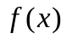在某点极限存在，则 ( C )
A．在的函数值一定存在且等于极限值
B. 在的函数值必存在，但不一定等于极限值
C. 在的函数值可以不存在
D. 如果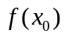存在，则必等于极限值
2.下列极限等于的是 ( D )
A. 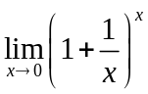 B. 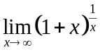 C. 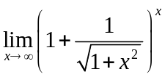 D. 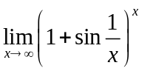
3. 下列极限存在的是 ( C )
A．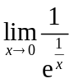 B. 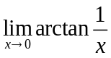 C. 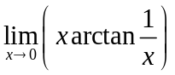 D. 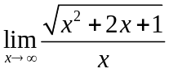
4．已知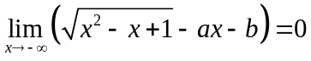，则 ( C )
A． 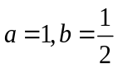 B. 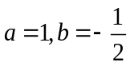 C. 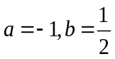 D. 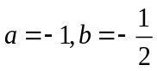
5． 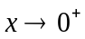时，与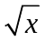等价的无穷小量是 ( B )
A．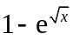 B. 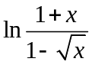 C. 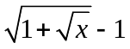 D. 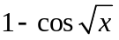
6． 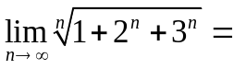 ( A )
A． B. C. D.
7．设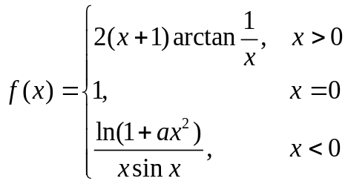，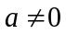为常数，若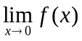存在，
则 ( B )
A． B. 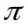 C. 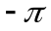 D. 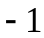
8．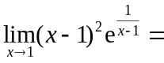 ( D )
A． B. C.  D. 不存在但不是
9. 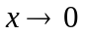时，下列函数中，比其他三个高阶的无穷小是 ( C )
A．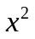 B. 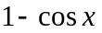 C. 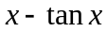 D. 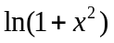
10. 设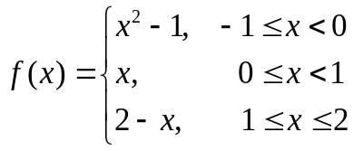，则 ( C )
A．在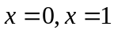处间断 B. 在处连续
C. 在处间断，在处连续 D. 在处间断，在处连续
11．设函数在处可导，则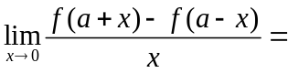 ( B )
A．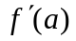 B. 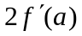 C. 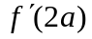 D.
12. 已知曲线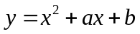和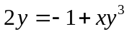在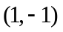处相切，则 ( D )
A． 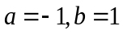 B. 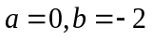 C. 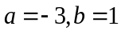 D. 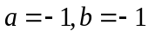
13. 已知函数是由方程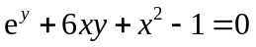所确定的，则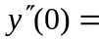( A )
A． B.  C. D.
14. 设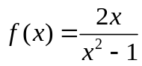，求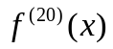 ( C )
A．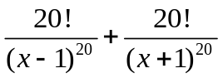 B. 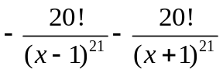
C. 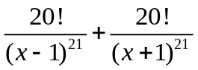 D. 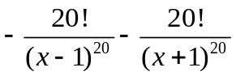
15. 设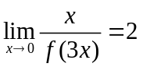，则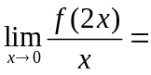 ( B )
A． B. C. D.
16. 设为连续函数，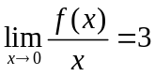，则曲线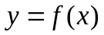上对应于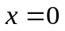处的切线方程为

( A )
A．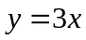 B. 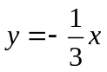 C. 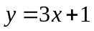 D. 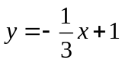
17. 设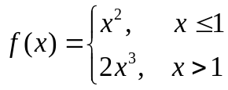，则在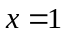处 ( B )
A．左右导数都存在 B. 左导数存在但右导数不存在
C. 左导数不存在但右导数存在 D. 左右导数都不存在
18. 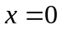是函数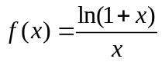的 ( D )
A. 连续点 B. 跳跃间断点 C. 无穷间断点 D. 可去间断点
19. 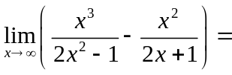 ( A )
A.  B. 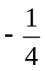 C. D.
20. 设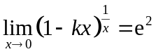，则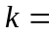 ( A )
A．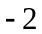 B. C. 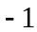 D.
21. 设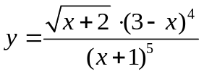，则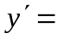 ( A )
A. 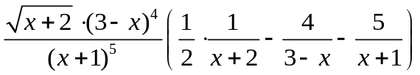
B. 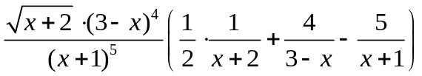
C. 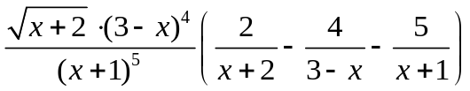
D. 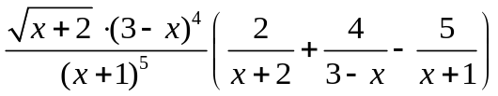
22. 设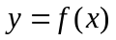是可微函数，则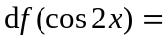 ( D )
A. 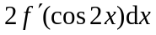 B. 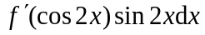
C. 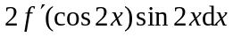 D. 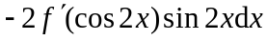
23. 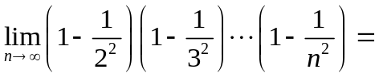 ( A )
A． B. C. D. 
24. 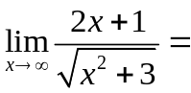 ( D )
A． B. C. D. 不存在
25. 下列命题正确的是 ( B )
A．如果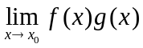存在，则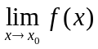与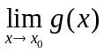都存在
B. 如果存在，不存在，则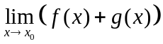不存在
C. 如果，都不存在，则不存在
D. 如果存在，则与都存在

